

VY_32_INOVACE_TVÚČH3B_5860_NES

*Výukový materiál vznikl v rámci projektu financovaného z ESF a státního rozpočtu v rámci výzvy OPVK 1.5 Peníze středním školám.*

**ŘEŠENÍ ÚKOLŮ Z PREZENTACE – EMPÍR**

1. **Empír** – silueta byla štíhlá, šaty splývavé, pas zvednutý pod prsa, kulatý výstřih, balónkové rukávy.

C:\Users\Katka\Desktop\K-práce\2012-2013\Tvorba účesu\OBRÁZKY HISTORIE\11.EMPÍR\11empír – kopie.tifObr. 1

**Rokoko** – štíhlý pas sešněrovaný korzetem, širokou sukni podpíral panier, tuhý zvednutý límec, mašle, krajky na koncích rukávů.

C:\Users\Katka\Desktop\K-práce\2012-2013\Tvorba účesu\OBRÁZKY HISTORIE\8.ROKOKO\8rokoko.tifObr. 2

1. Účesy byly ve **vrcholném rokoku** česány až do metrové výšky, používaly se paruky, příčesky, železné konstrukce podpíraly umělecké výjevy (krajinky, lodě, květinové zahrady, …), paruky se pudrovaly. Zdobilo se peřím, perlami, šperky, mašlemi.  
   **Empírový účes** – hladký empírový účes s krátkou pěšinkou, vlasy staženy do uzlu nebo copu, schovány do ozdobné síťky v tylní partii. Inspirovali se také antickými účesy, vlasy natáčeli, svazovaly na týlu, vlasy se natáčely, volně spuštěné prameny kolem obličeje. Ozdoba – čelenka.
2. 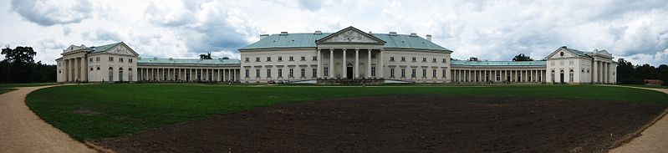

Obr. 3

TROJÚHELNÍKOVÝ ŠTÍT

SLOUPOŘADÍ

1. Napoleon, František I., bitva u Slavkova, od r. 1807 kadeřnice i ženy, hladký empírový účes, muži dlouhé licousy.

**OBRÁZKY:**

Obr. č. 1- TVRZNÍKOVÁ, L. *Odborné kreslení pro učební obor kadeřník, kadeřnice.*Praha : INFORMATORIUM, 2001.

80-86073-77-7. s.

Obr. č. 1- TVRZNÍKOVÁ, L. *Odborné kreslení pro učební obor kadeřník, kadeřnice.*Praha : INFORMATORIUM, 2001.

80-86073-77-7. s.

Obr. č. 3 - <http://commons.wikimedia.org/wiki/File:Z%C3%A1mek_Ka%C4%8Dina.jpg>